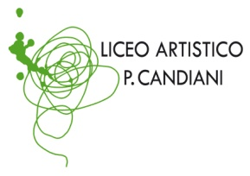  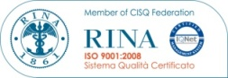  Cert. n. 03.786 | Liceo Artistico Statale Paolo Candiani  Liceo Musicale e Coreutico Statale Pina Bausch  sez. Musicale e sez. Coreutica  Via L. Manara, 10 – 21052 Busto Arsizio  www.artisticobusto.gov.it  tel. 0331633154 – Fax 0331631311  Email:licartib@artisticobusto.com Pec:vasl01000a@pec.istruzione.it  Cod. Mec. VASL01000A – C.F.81009790122 | Liceo Musicale e Coreutico  Pina Bausch  COM 7.2
Rev. 06  12/10/15 | COMUNICATO N. 9

Busto Arsizio, 25 settembre 2017
AI GENITORI E AGLI ALUNNI
DELLA CLASSE 1CO
SEDE

Si comunica che MERCOLEDI’ 27 settembre 2017 alle ore 18.00, si terrà presso l’aula magna del Liceo, la riunione per lo sportello di “FISIOTERAPIA” con il Dirigente Scolastico ed i Fisioterapisti responsabili del progetto.

Si auspica la presenza di tutti gli allievi ed i genitori della classe coinvolta.

La Responsabile del Progetto
Siriana Spaziani

